**муниципальное автономное дошкольное образовательное учреждение**

**центр развития ребенка – детский сад №47 «Дельфин»**

**Практико-ориентированный семинар**

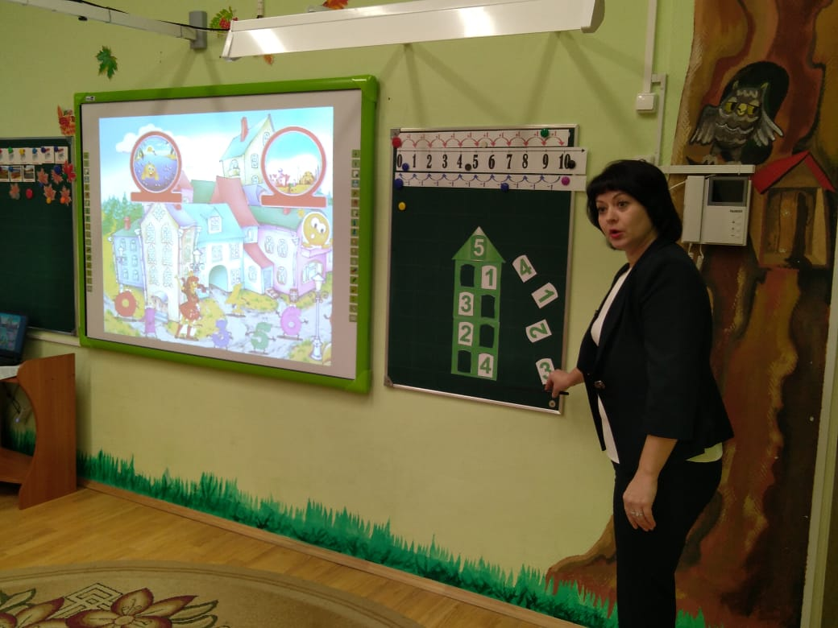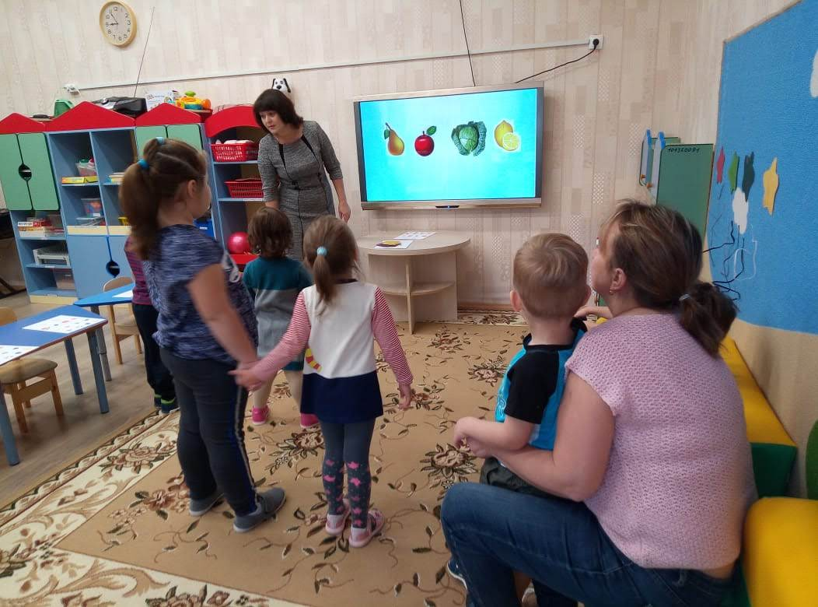 **«Использование интерактивной доски в детском саду»**

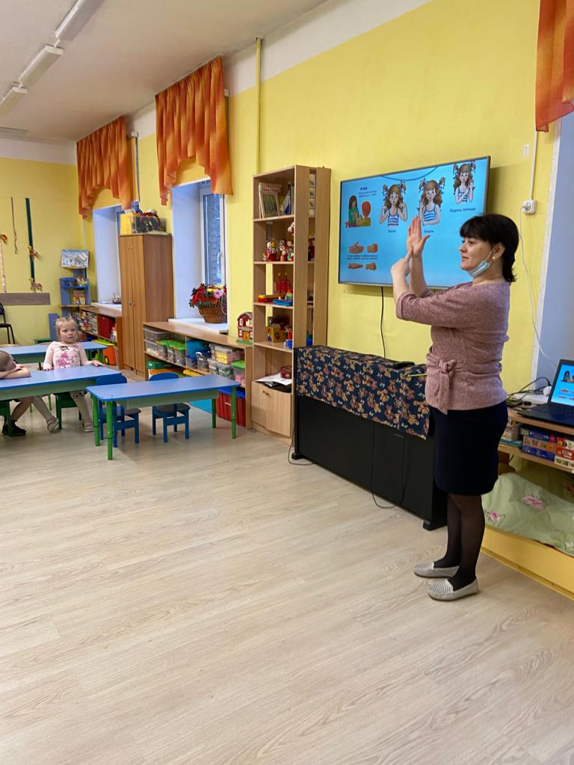

**Составила:**

**учитель-дефектолог**

**Куставинова Е.В.**

**г/о Мытищи**

**Использование возможностей интерактивной доски для проведения мероприятий**

Нашу повседневную жизнь уже больше невозможно представить себе без информационно-коммуникативных технологий. Развитие науки и техники, всеобщая компьютеризация определяют возрастающую роль предшкольной подготовки детей дошкольного возраста. Использование информационно- коммуникативных технологий в воспитательном и ­образовательном процессе в дошкольном образовательном учреждении — это одна из самых новых и актуальных проблем в отечественной дошкольной педагогике. Существующие развивающие образовательные программы дают огромные возможности для развития детей. Однако приходится констатировать, что использующиеся методы и средства в обучении дошкольников в ДОУ реализуют далеко не все возможности заложенные в них. Внедрение эффективных методов и разнообразных форм обучения детей в ДОУ может разрешить это противоречие. Термин «интерактивность» происходит от английского слова интер экшен, которое в переводе означает «взаимодействие». Интерактивность — понятие, используемое в области информатики и коммуникации. Преимущества интерактивной доски Использование информационно-коммуникативных технологий в нашем детском саду позволяет расширить творческие возможности педагогов и оказывает положительное влияние на различные стороны психического развития старших дошкольников.

**Методика разработки занятий с использования интерактивной доски.**

1. Для того чтобы эффективно проводить образовательную

деятельность с использованием интерактивной доски разработан алгоритм, следуя которому педагог (воспитатель, учитель-логопед, педагог-психолог) может успешно подготовиться к работе с использованием интерактивной доски.

* Определить тему, цель и тип мероприятия;
* Составить временную структуру мероприятия, в соответствии с главной целью наметить задачи и необходимые этапы для их достижения.
* Продумать этапы, на которых необходимы инструменты интерактивной доски;
* Из резервов компьютерного обеспечения отбираются наиболее эффективные средства.
* Рассматривается целесообразность их применения в сравнении с традиционными средствами.
* Отобранные материалы оцениваются во времени: их

продолжительность не должна превышать санитарных норм; рекомендуется просмотреть и прохронометрировать все материалы, учесть интерактивный характер материала;

* Составляется временная развертка (поминутный план).
* При недостатке компьютерного иллюстрированного или программного материала проводится поиск в библиотеке или Интернете или составляется авторская программа.
* Из найденного материала собирается презентационная программа. Для этого пишется ее сценарий.
* Заранее подготовить детей к восприятию материалов с использованием интерактивной доски;
* Апробация мероприятия.

1. При создании продукта с использованием интерактивной доски необходимо пользоваться определенными критериями отбора информации.

* Содержание, глубина и объем информации должны соответствовать познавательным возможностям и уровню работоспособности детей дошкольного возраста, учитывать их интеллектуальную подготовку и возрастные особенности.
* При отборе материала для зрительного ряда описания модели избегать дальних планов и мелких деталей.
* Зрительный ряд и дикторский тест должны быть связаны между собой, создавать единый поток информации и подавать ее в понятной дошкольникам логической последовательности, порционно шаговым методом в доступном студентам темпе, дикторский текст должен быть четким и ясным.
* Следует избегать больших текстовых фрагментов. Недопустимо использовать для чтения текста полосы прокрутки или кнопки перехода от экрана к экрану.
* Интерфейс должен быть интуитивным.
* Выделять в текстах наиболее важные части, используя полужирное и курсивное начертание знаков.

1. Проведения коррекционных занятий с использованием интерактивной доски.

Использование интерактивной доски позволяет перейти от традиционной технологии проведения занятий, к новой интегрированной образовательной среде, включающей все возможности электронного представления информации.

Педагог (воспитатель, специалисты) в мультимедиа пространстве получает вместо набора бумажных картинок мощный инструментарий для представления информации в разнородной форме (текст, графика, анимация, звук, цифровое видео). В таких системах педагог сам определяет последовательность и формы изложения материала.

В качестве источника иллюстративного материала в этом случае наиболее удобно использовать USB-флеш-накопитель или HTML документы.

Мультимедиа можно использовать для любой образовательной области, по любой теме. Качество и степень освоения учебного материала, как показывает практика, существенно возрастают. Помимо обеспечения богатой образовательной среды, здесь сказывается и то, что педагог, сократив время на воспроизведение информации, получает существенно больше времени на субъект субъектное общение с дошкольниками.

Компьютерное занятие, разработанное средствами MS Power Point, - это тематически и логически связанная последовательность информационных объектов, демонстрируемая на интерактивной доске. Основная задача такой информации - объяснение, закрепление материала. Имеет большие возможности в привлечении иллюстративных материалов. Поэтому занятие с использованием интерактивной доски надо рассматривать как новый инструмент в работе педагога, позволяющий создавать наглядные и информационно насыщенные коррекционные занятия.

Информационные объекты, демонстрируемые в ходе мультимедиа, - это изображения (слайды), звуковые и видеофрагменты. Изображения (слайды) представляют собой фотографии, рисунки, графики, схемы, диаграммы. Видеофрагменты — это фильмы, включенные в работу с детьми целиком или частично, либо мультипликации, которые наглядно показывают зачастую недоступные для наблюдения процессы и явления. Звуковые фрагменты — дикторский текст, музыкальные или иные записи, сопровождающие демонстрацию изображений и видеофрагментов.

1. Проведения практических занятий с использованием интерактивной доски.

Следует отметить, что для проведения практических занятий для педагогов дошкольных образовательных учреждений информационные технологии используются достаточно часто. Однако как показали современные исследования в области образовательных технологий, именно здесь лежат огромные резервы в повышении эффективности обучения.

Программное обеспечение интерактивной доски позволяет вовлечь всех детей в активную работу, позволяет детям активно выполнять индивидуальные и групповые ролевые упражнения.

**Опыт использования MS Power Point для работы с детьми с ОВЗ**.

Представленные авторские презентации целесообразно использовать при работе с детьми старшего и подготовительного дошкольного возраста детей с ОВЗ, для активизации познавательных, речевых и коммуникативных навыков. Игры могут использоваться как на ноутбуке индивидуально с каждым ребенком, так и на интерактивных досках, встроенных (выдвижных) экранах для всей группы дошкольников.

Занятие с использованием компьютера имеет свои особенности. При планировании коррекционного занятия учитываются следующие правила:

* Продолжительность занятия на компьютере не более 10 минут;
* Продолжительность интегрированных форм работы (мультимедийные проекты) до 25 минут;
* Игра может быть включена, как часть занятия (на основном или заключительном этапе);
* Периодичность - 2 раза в неделю;
* Индивидуальное дозирование нагрузки при зрительных нарушениях у ребёнка;
* Противопоказания - эпилепсия;
* Особое условие - согласие родителей на индивидуальные занятия с ребёнком с использованием компьютера.
* Представленные презентации целесообразно использовать в следующих видах работ:
* -Подгрупповые коррекционные занятия (в качестве наглядности)
* -Интегрированные формы работы (мультимедийные проекты)

Используются презентации MS Power Point, для проведения совместных подгрупповых коррекционных занятий с детьми с ЗПР по ФЭМП и по разделу «Ребёнок и окружающий мир»

Цель игр:

1. Коррекция речевых нарушений
2. Развитие высших психических процессов (внимания, памяти, связной речи) у детей старшего и подготовительного дошкольного возраста.
3. Формирование психологической готовности к обучению в школе
4. Формирование способности принимать решения
5. Формирование интереса к игровой и к учебной деятельности
6. Формирование мотивационной готовности к деятельности
7. Развитие волевых качеств
8. Развитие произвольной моторики пальцев рук

Задачи:

- Развить внимание и память детей старшего и подготовительного дошкольного возраста.

- Достигнуть положительной динамики в коррекционной работе с дошкольниками в более короткие сроки.

- Развить связную речь детей.

- Развить коммуникативные навыки, толерантность у детей дошкольного возраста.

- Развивать ВПФ.

- Повысить интерес детей к занятиям.

- Повысить эффективность коррекционного обучения

- Всестороннее развитие ребёнка.

Заключение.

Из всего вышесказанного следует: ввиду обстоятельств, продиктованных современными условиями, необходимо увеличивать наглядность, доступность и в то же время эффективный объем предоставляемой детям в рамках дошкольного образования информации, что представляется практически невыполнимой задачей без привлечения современных технологий, особенно в коррекционной работе в образовании детей с ОВЗ. С помощью интерактивных досок, без привлечения больших финансовых, а также временных затрат, вполне возможно решить эти и многие другие проблемы. Решения на базе подобного оборудования помогают использовать выделенное для проведения обучения время максимально эффективно и увеличить эффективность образования в целом.

Интерактивная доска - ценный инструмент для обучения детей.

1. Литература.
2. Галишникова Е. М. Использование интерактивной доски в процессе обучения // Преподаватель. - 2007. - № 4 - С. 8-10.
3. Горюнова М. А. Интерактивные доски и их использование в учебном процессе / М. А. Горюнова, Т. В. Семенова, М. Н. Солоне-вичева / под ред. М. А. Горюновой. - СПб.: БХВ-Петербург, 2010. - 336 с.
4. Ив ан ов а И. И. Использование интерактивной доски в образовательном учреждении // Ученые записки. - 2010. - № 31. - С. 96-100.
5. Иванова И. И. Основные возможности интерактивных досок // Ученые записки. - 2011. - № 34. - С. 299-304.
6. Иванова И. И. Техническое обеспечение образовательного процесса // Информационная среда образования и науки: электронный журнал. - 2011. - [Электронный ресурс]. URL: <http://www.iiorao.ru/>

iio/pages/izdat/ison/publication/num_6_2011/.

1. Иванова И. И., Касторнова В. А. Использование возможностей интерактивных досок (на примере уроков русского языка и математики) // Педагогическая информатика. - 2011. - № 2. - С. 18-28.
2. Красношлыкова О. Г. Проблемы развития профессионализма педагогов и их решение в рамках муниципальной методической службы // Информатика и образование. - 2007. - № 1 - С. 100-103.
3. Панюкова С. В., Байков А. С. Возможности использования интерактивной доски на уроках информатики // Информатика и образование. - 2008. - № 1 - С. 72-74.
4. Усенков Д. Ю. Интерактивная доска SMART Board: до и во время урока // Информатика и образование. - 2006. - № 2 - С. 40-48.
5. Усенков Д. Ю. Как потратить миллион // Информатика и образование. - 2006. - № 7 - С. 74-81.
6. Усенков Д. Ю. Школьная доска обретает «разум» // Информатика и образование. - 2005. - № 12 - С. 63-66.
7. Умные уроки SMART: сборник методических рекомендаций по работе со SMART-устройствами и программами. - изд. 2-е, испр. и доп. - М.: ИНЭК, 2008.